Тест на определение ведущей руки
- Открыть несколько спичечных коробков в поисках спрятанной бусинки. Внимательно понаблюдайте, какая рука делает активное действие: открывает, закрывает коробки?
- Нарисовать домик, деревце, человечка сначала левой рукой, затем правой. Какой рисунок получился лучше?
- Положить перед ребёнком теннисный мячик не под левую и не под правую руку, а посередине. Какой рукой он бросит вам мяч?
- Построить домик или квадрат, треугольник из спичек сначала одной рукой, затем -другой. Что получилось аккуратнее?
- Развязать несколько слегка завязанных узелков на шнуре. Основной считается та рука, которая завязывает узел, а не держит.
- Отвинтить и завинтить гайку детского конструктора. Застегнуть или расстегнуть пуговицы. Сложить пуговицы в коробку.
- Разложить карточки «ЛОТО». Основная, ведущая рука раскладывает карточки, другая держит.
- Достать из коробки ложкой несколько бусинок. Какой рукой это легче сделать?
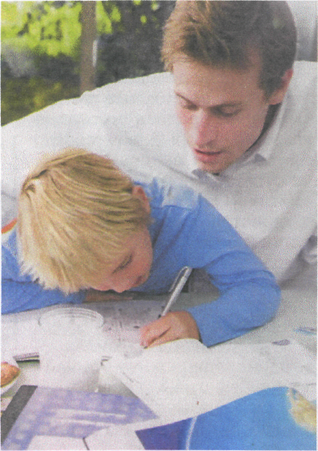

За каждое задание поставить плюс правой или левой руке. Узнать, если в роду левши, и если есть, то еще один плюс в графу «левая рука».

